实验四 模拟SPOOLING技术
- 实验目的

通过设计一个SPOOLING假脱机输出的模拟程序，更好地理解和掌握SPOOLING假脱机技术.。

- 实验原理
1.设计一个实现SPOOLING技术的进程
设计一个SPOOLING输出进程和两个请求输出的用户进程。
当用户需要输出时，调用请求输出进程，将需要输出的信息输出到输出井。
SPOOLING输出进程工作时，根据请求块记录的各进程要输出的信息，将其实际输出到显示器。这里，SPOOLING进程与请求输出的用户进程可并发运行。
2.设计进程调度算法
进程调度采用随机算法，这与进程输出信息的随机性相一致。两个请求输出的用户进程的调度概率各为45%，SPOOLING输出进程为10%，这由随机数发生器产生的随机数模拟决定。
3.数据结构
进程控制快PCB
struct pcb //进程控制块PCB
{
int id; //进程标识
int status; //状态
int length; //输出长度
int buf[BUFFERNUM];//输出缓冲
}
其中状态可用值为
0：就绪状态
1：等待状态1，表示输出井满，请求输出的用户进程必须等待
2：等待状态2，表示输出井空，SPOOLING输出进程必须等待
3：等待状态3，表示输出请求块使用完，请求输出的用户进程必须等待
4：结束状态

请求输出块
struct req
{
int reqid;//要求输出的进程
int length;//输出长度
int addr;//输出首地址
}

输出井结构
struct outbuf
{
int buf[OUTBUFFERNUM]; //输出井缓冲区
int usedNum; //输出井缓冲区已使用的数目
int head; //指示输出井空闲块首地址
//int tail; //指示输出井信息块（有信息的部分）尾地址
}
5.程序流程图

1）进程调度工作模拟流程

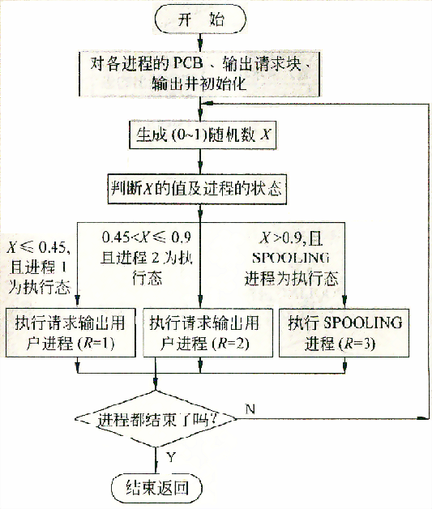

2）请求输出进程流程

开始
将新的数据输出到缓冲区
上次缓冲区是否处理完
填写请求块，并将数据输出到输出井
输入井是否满
修改进程状态为1，进程等待
是否有空闲的请求块
修改进程状态为2，进程等待
SPOOLING进程是否阻塞
修改SPOOLING进程状态为就绪
要求输出的文件是否输出完
修改进程状态为结束
Y
Y
Y
N
N
N
N
N
N
Y
Y
Y
返回
2）SPOOLING输出进程流程
开始
是否有请求块
按照请求块从输出井中取数据输出（打印到屏幕）
是否所有输出进程结束
修改相应的数据结构和指示标志
修改阻塞进程状态为就绪
是否有阻塞的输出进程
修改SPOOLING进程状态为结束
Y
Y
N
返回
修改SPOOLING进程状态为2
- 实验内容
根据给出程序框架，将spooling()函数补充完整。

#include "stdio.h"
#include "stdlib.h"
#include "time.h"
#include "iostream.h"

#define PROCESSNUM 2 //输出进程个数
#define BUFFERNUM 100 //内存缓冲字节个数
#define OUTBUFFERNUM 200 //输出井存储字节个数
#define REQBLOCKNUM 10

struct pcb //进程控制块PCB
{
int id; //进程标识
int status; //状态
int length;//输出长度
int buf[BUFFERNUM];//输出缓冲
}PCB[PROCESSNUM+1];

struct req //请求输出块
{
int reqid;//要求输出的进程
int length;//输出长度
int addr;//输出首地址
}ReqBlock[REQBLOCKNUM];

struct outbuf //输出井结构
{
int buf[OUTBUFFERNUM]; //输出井缓冲区
int usedNum; //输出井缓冲区已使用的数目
int head; //指示输出井空闲块首地址
//int tail; //指示输出井信息块（有信息的部分）尾地址
}OutBuffer[PROCESSNUM];

int UsedReqBlockNum=0; //记录当前已使用的请求块数目
int head=0,tail=0; //指示当前使用的输出请求块，request从tail开始取，spooling从head开始取
int FileNum[PROCESSNUM];

void input()//输入函数
{
for(int i=0;i<PROCESSNUM;i++)
{
cout<<"输入第"<<i+1<<"个用户需要输出的文件数目：";
cin>>FileNum[i];
}
}

void init()//初始化函数
{
int i,j;
for(i=0;i<PROCESSNUM;i++)
{
OutBuffer[i].head=0;
OutBuffer[i].usedNum=0;
for(j=0;j<OUTBUFFERNUM;j++)
OutBuffer[i].buf[j]=0;
}
for(i=0;i<REQBLOCKNUM;i++)
{
ReqBlock[i].reqid=-1;
ReqBlock[i].length=0;
ReqBlock[i].addr=0;
}
for(i=0;i<PROCESSNUM+1;i++)
{
PCB[i].id=i;
PCB[i].status=0;
PCB[i].length=0;
for(j=0;j<BUFFERNUM;j++)
PCB[i].buf[j]=0;
}
PCB[PROCESSNUM].status=2; //spooling进程的状态置2（输出井空）
}

void request(int i)
{
int j,length=0;

if(PCB[i].length==0) //判断上次的输出是否处理完
{
FileNum[i]=FileNum[i]-1;

//srand((unsigned)time(NULL));
while(1)
{
j=rand()%10;
if((j==0)&&(length!=0)) //以0结束此次输出
{
PCB[i].length=length;
break;
}
PCB[i].buf[length]=j;
length++;
}
}

if(OutBuffer[i].usedNum+length>OUTBUFFERNUM) //判断输出井是否满
{
PCB[i].status=1; //输出井满，进程状态置1
return;
}

if(UsedReqBlockNum==REQBLOCKNUM) //判断是否有空闲的请求块
{
PCB[i].status=3; //没有空闲的请求块，进程状态置3
return;
}

//填写请求块
ReqBlock[tail].reqid=i;
ReqBlock[tail].addr=OutBuffer[i].head;
ReqBlock[tail].length=PCB[i].length;
UsedReqBlockNum++;

//将数据写到输出井
int k;
for(k=0;k<PCB[i].length;k++)
OutBuffer[i].buf[(OutBuffer[i].head+k)%OUTBUFFERNUM]=PCB[i].buf[k];
OutBuffer[i].head=(OutBuffer[i].head+PCB[i].length)%OUTBUFFERNUM;
OutBuffer[i].usedNum+=PCB[i].length;
PCB[i].length=0;

if(PCB[PROCESSNUM].status==2) //若spooling进程阻塞，则修改其状态为可执行（0）
PCB[PROCESSNUM].status=0;
tail=(tail+1)%REQBLOCKNUM;

if(FileNum[i]==0)
PCB[i].status=4;
}

void spooling()
{
//请完成spooling函数的设计
}

void work()//模拟进程调度
{
int i;
bool isFinish;

srand((unsigned)time(NULL));
while(1)
{
i=rand()%100;
if(i<=45)
{
if(PCB[0].status==0)
request(0);
}else if(i<=90)
{
if(PCB[1].status==0)
request(1);
}else
spooling();

isFinish=true;
for(i=0;i<PROCESSNUM+1;i++) //判断是否所有进程都结束
if(PCB[i].status!=4)
isFinish=false;
if(isFinish) //若所有进程都结束，则退出
return;
}
}
int main() //主程序
{
printf("\n>>>>>>>>>>>>>>>> SPOOLing系统模拟程序 <<<<<<<<<<<<<<<<<\n");

init();
input();
work();

return 0;

}

